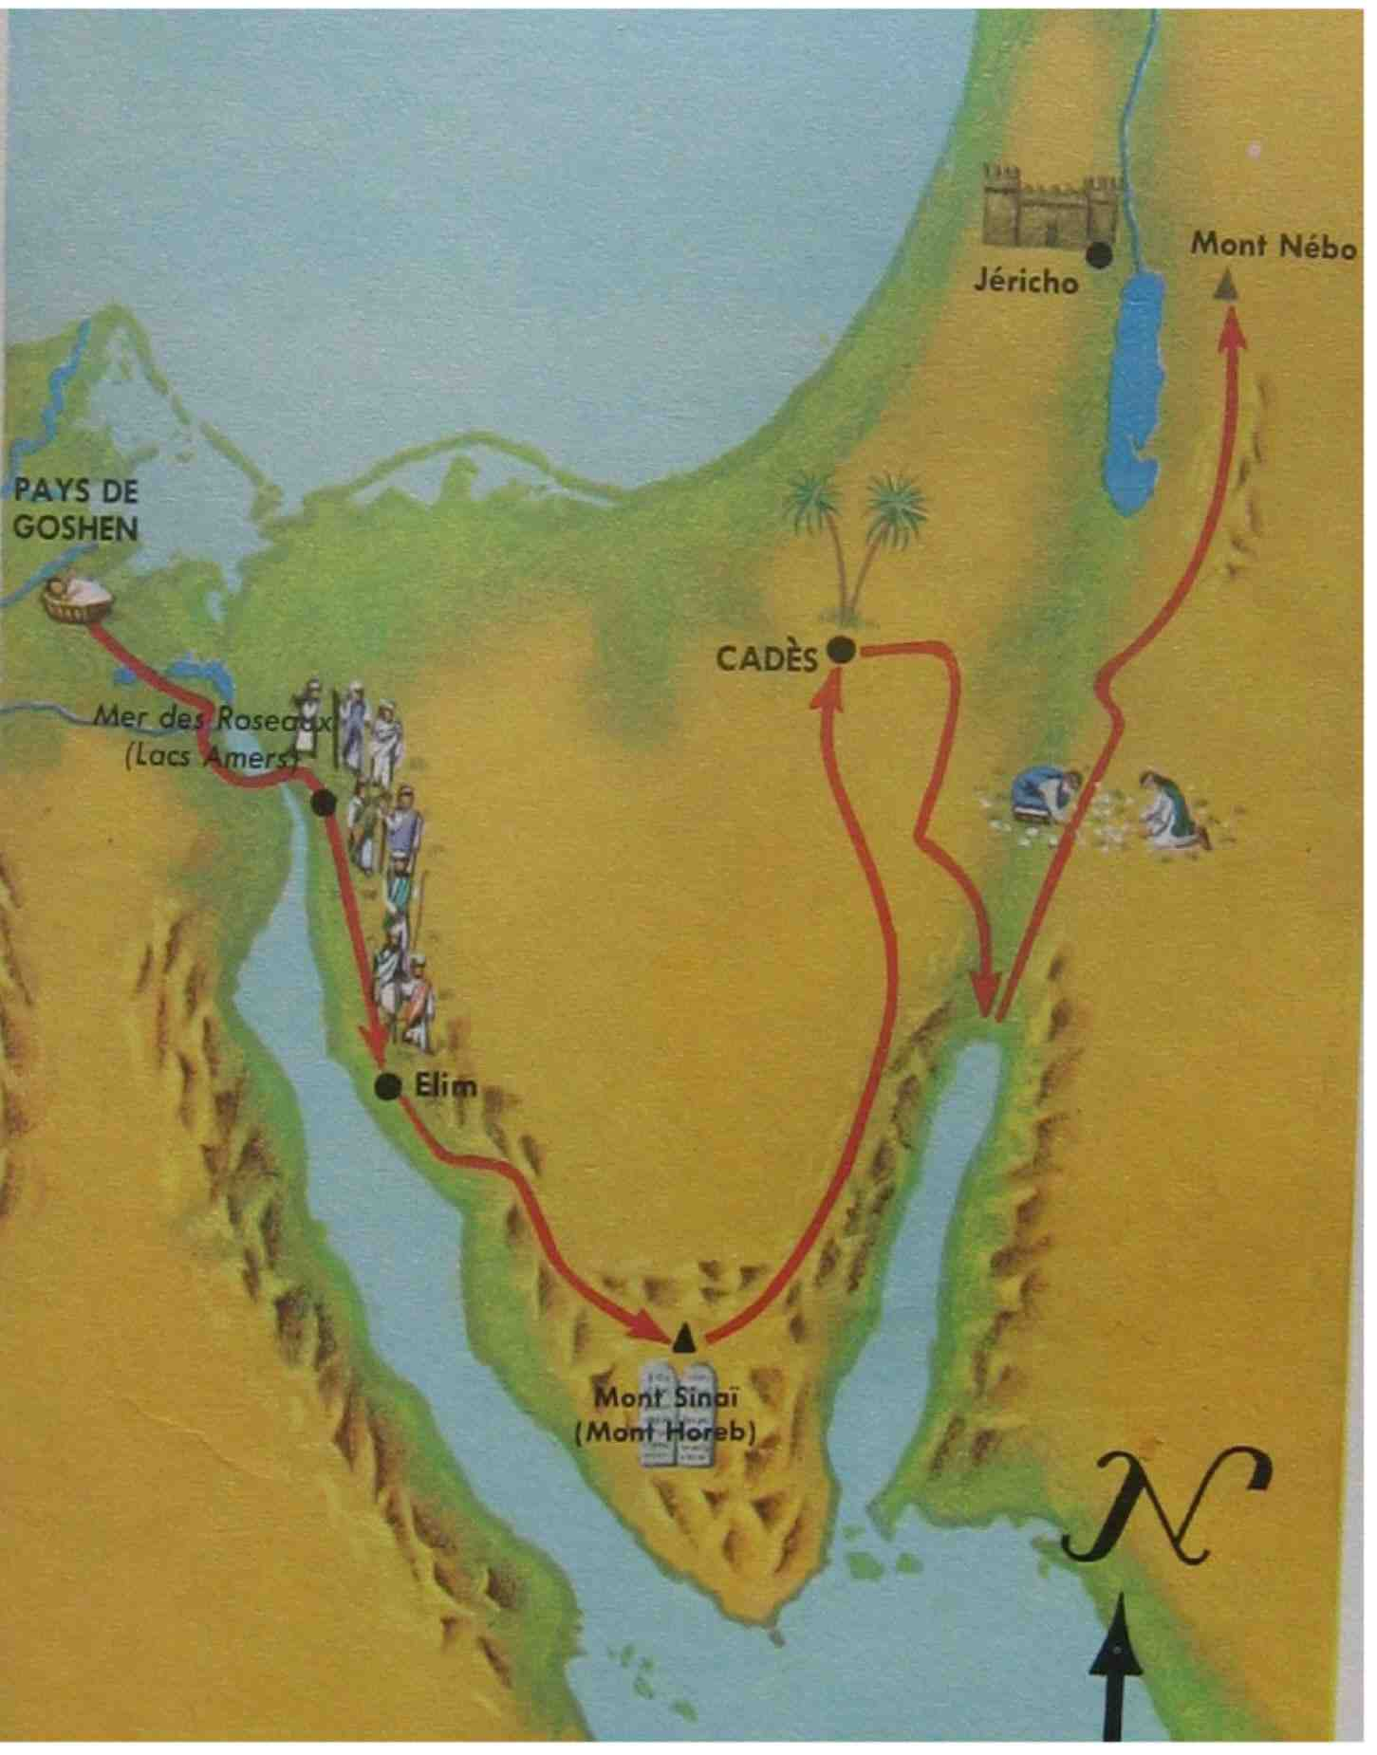
Moïse et les 12 tribus d’Israël dans le désert

Le voyage des hébreux sortis d’Egypte, commence dans la joie et les chants. Après 3 jours de désert, ils parviennent au point d’eau de Mara (amertume), ainsi nommé car l’eau y est amère. Moïse invoque le Seigneur qui lui indique un arbre dont le bois, jeté dans l’eau, en enlève l’amertume. Ainsi, le peuple peu boire.
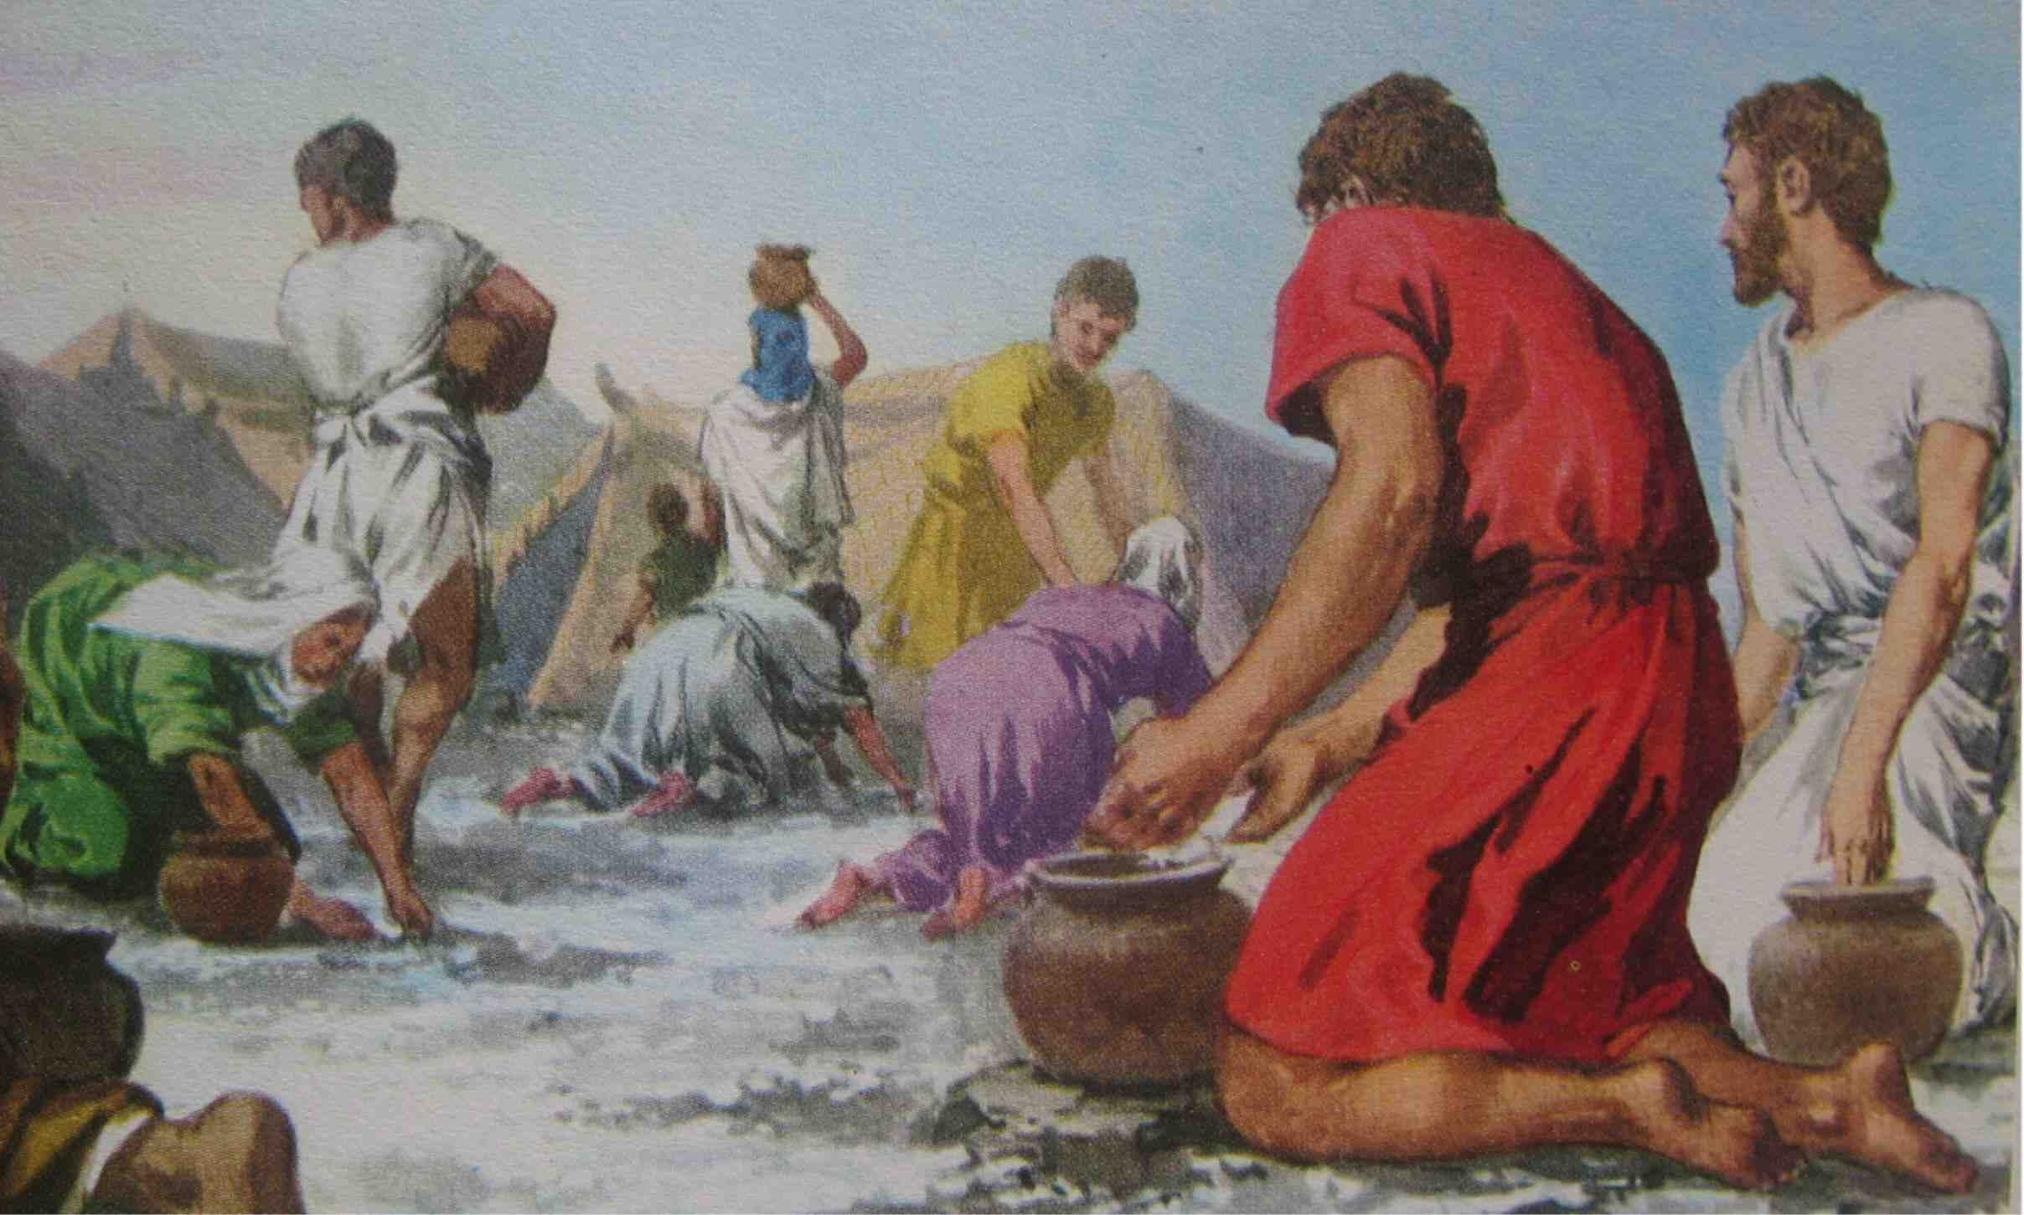
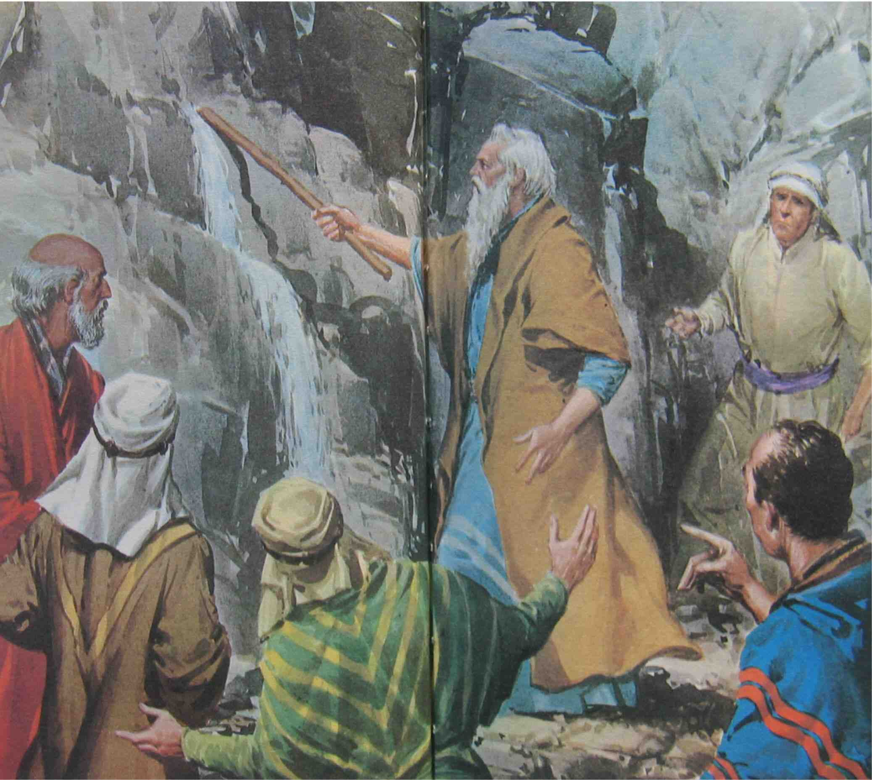
Après 2 mois de voyage, le peuple se plaint de la faim et commence à regretter d’avoir suivi Moïse et son frère Aaron. Cependant, Dieu averti Moïse qu’il va faire tomber du ciel, le soir même, assez de nourriture pour rassasier le peuple d’Israël, et puis du pain tous les jours suivants, à l’exception des jours de Sabbat. Chacun devra ramasser juste ce qui est nécessaire pour sa famille. Ainsi, le peuple saura que Dieu le protège. Effectivement, au soir, un vol de cailles s’abat sur le camp et au matin, la manne au goût de miel, recouvre le sol. Certains tentent de stocker des provisions, mais la manne ne se conserve pas. Dieu reproche au peuple sa désobéissance. Cependant, il le nourrira de manne pendant tout leur voyage.
Arrivé au pied du Sinaï, il n’y a pas de point d’eau. Le peuple se plaint à nouveau à Moïse et le menace. Dieu donne ses instructions : de son bâton, Moïse frappe le rocher et l’eau jaillit.
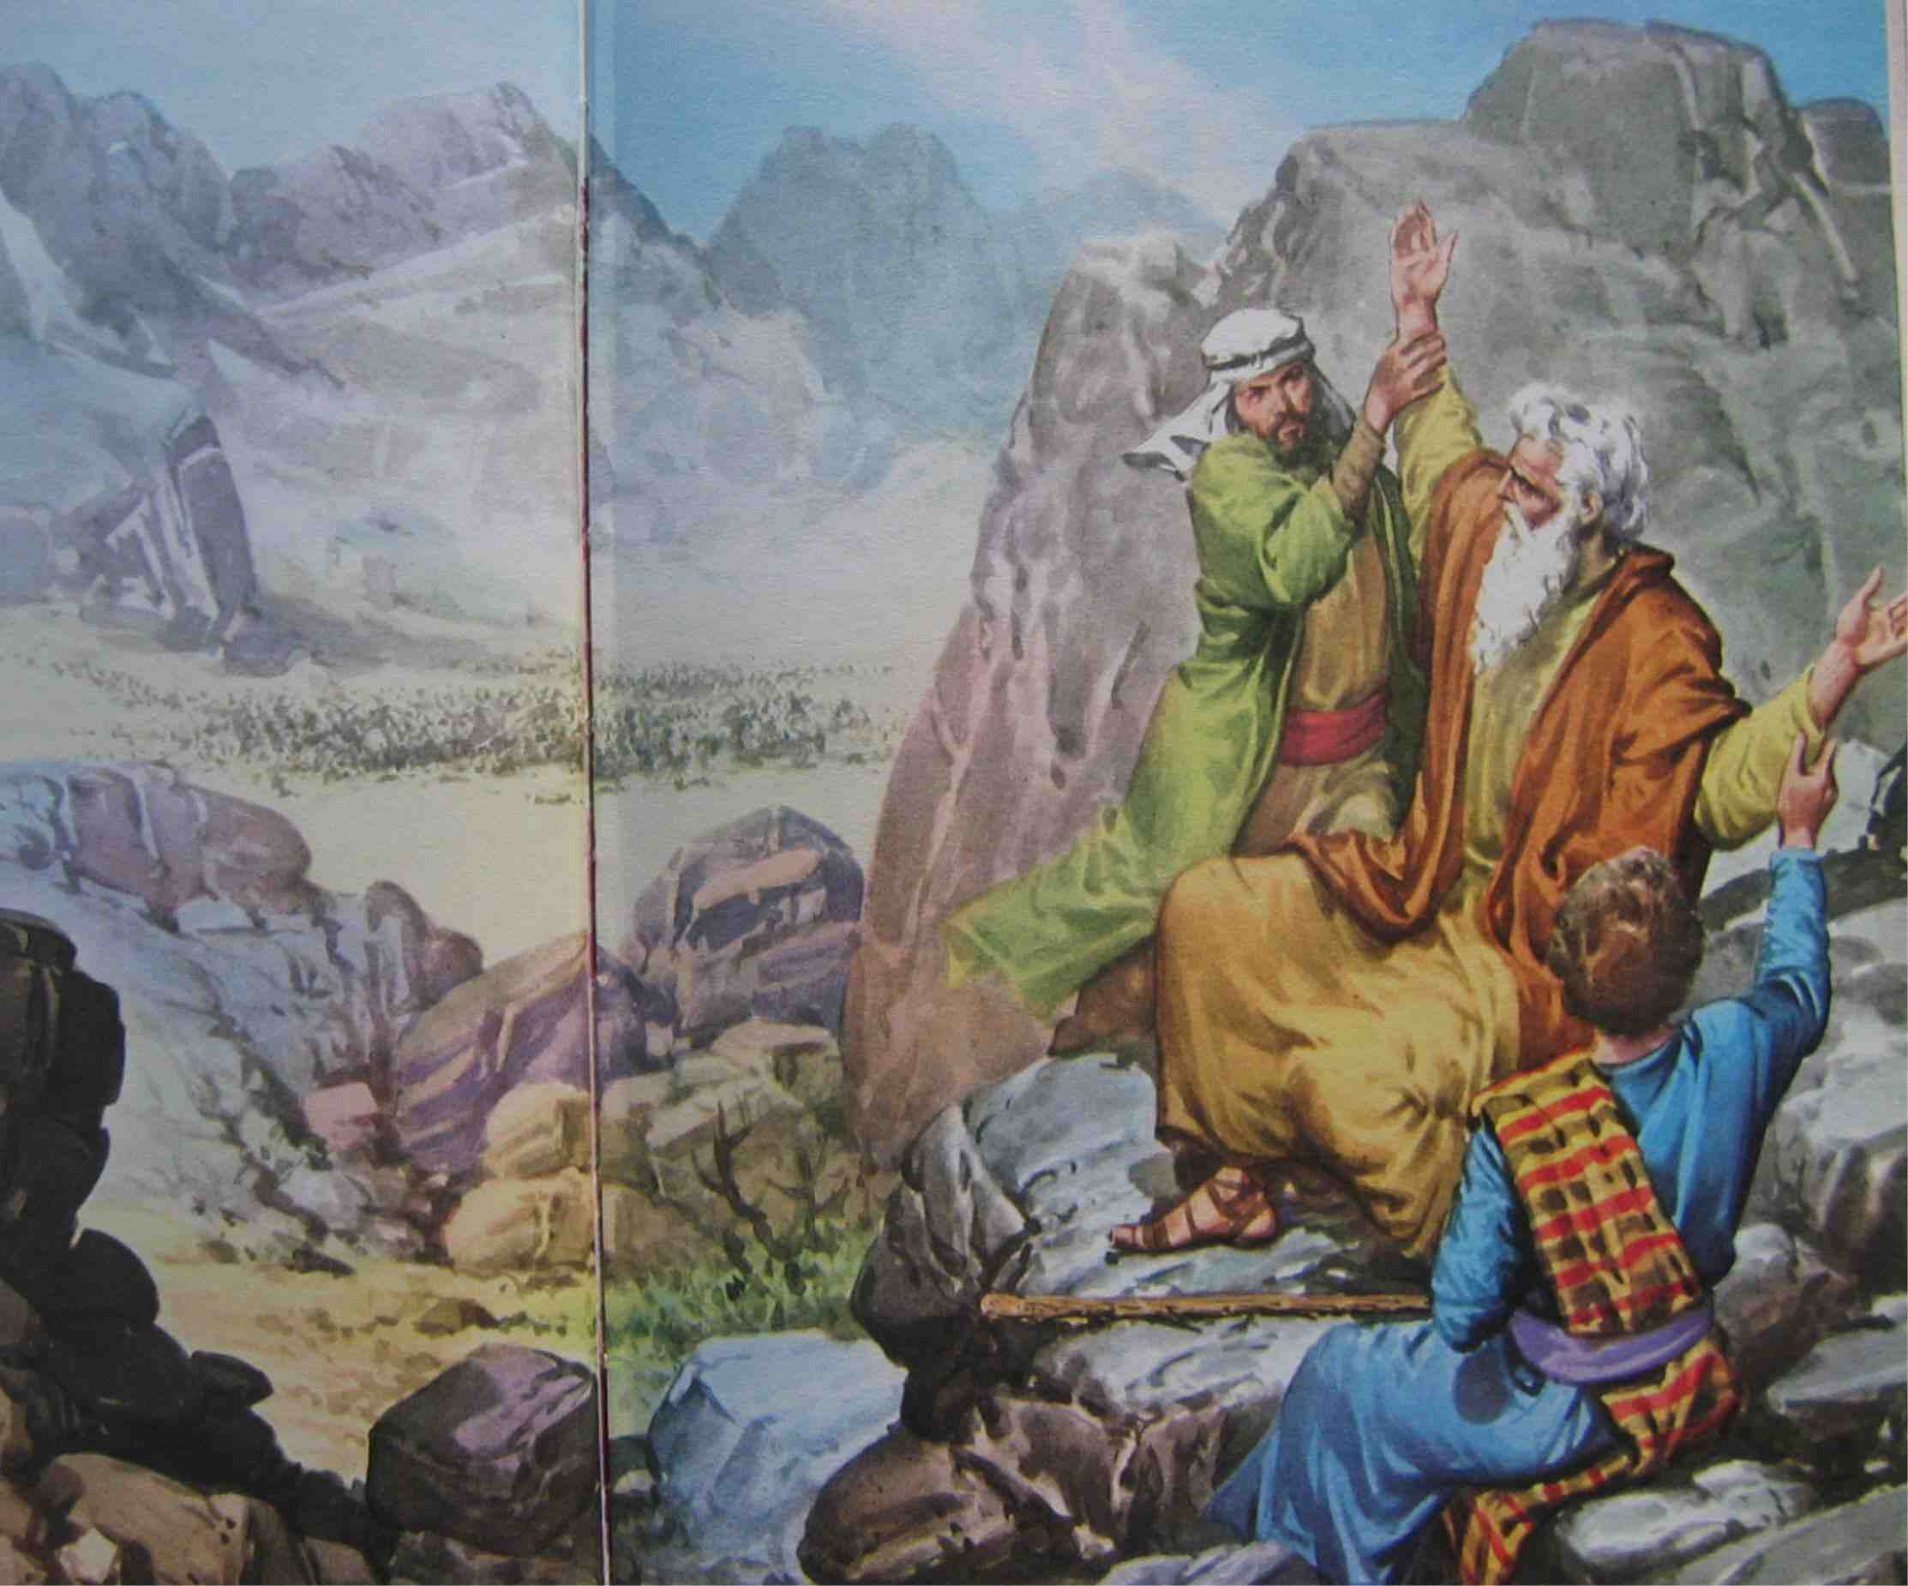
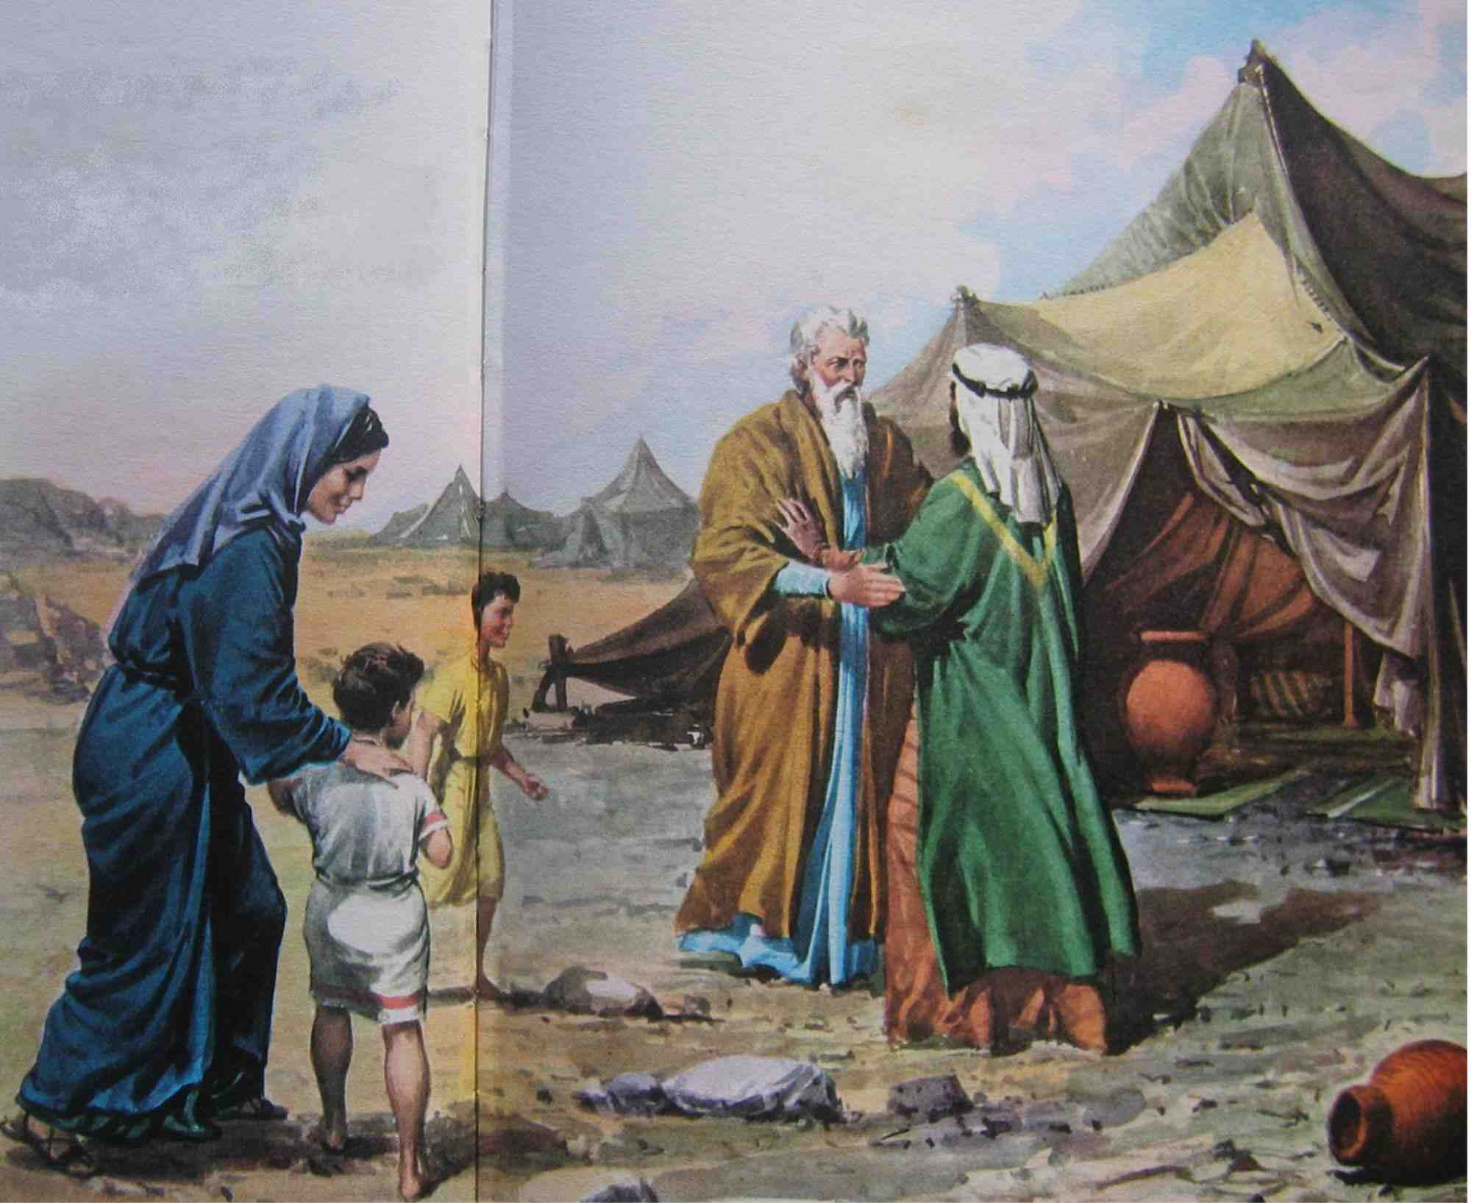
Quelque temps plus tard, des pillards attaquent la caravane. Moïse envoie Josué à la tête de quelques hommes pour les repousser, pendant que lui, du sommet de la colline, les bras levés vers le ciel, supplie Dieu de les secourir. Lorsque les bras de Moïse sont levés, Josué prend le dessus, lorsque Moïse baisse les bras, les pillards reprennent l’avantage. Bientôt, les bras de Moïse s’engourdissent. Ses compagnons le font asseoir et lui tiennent les bras en l’air jusqu’au soir, où les pillards sont vaincus.
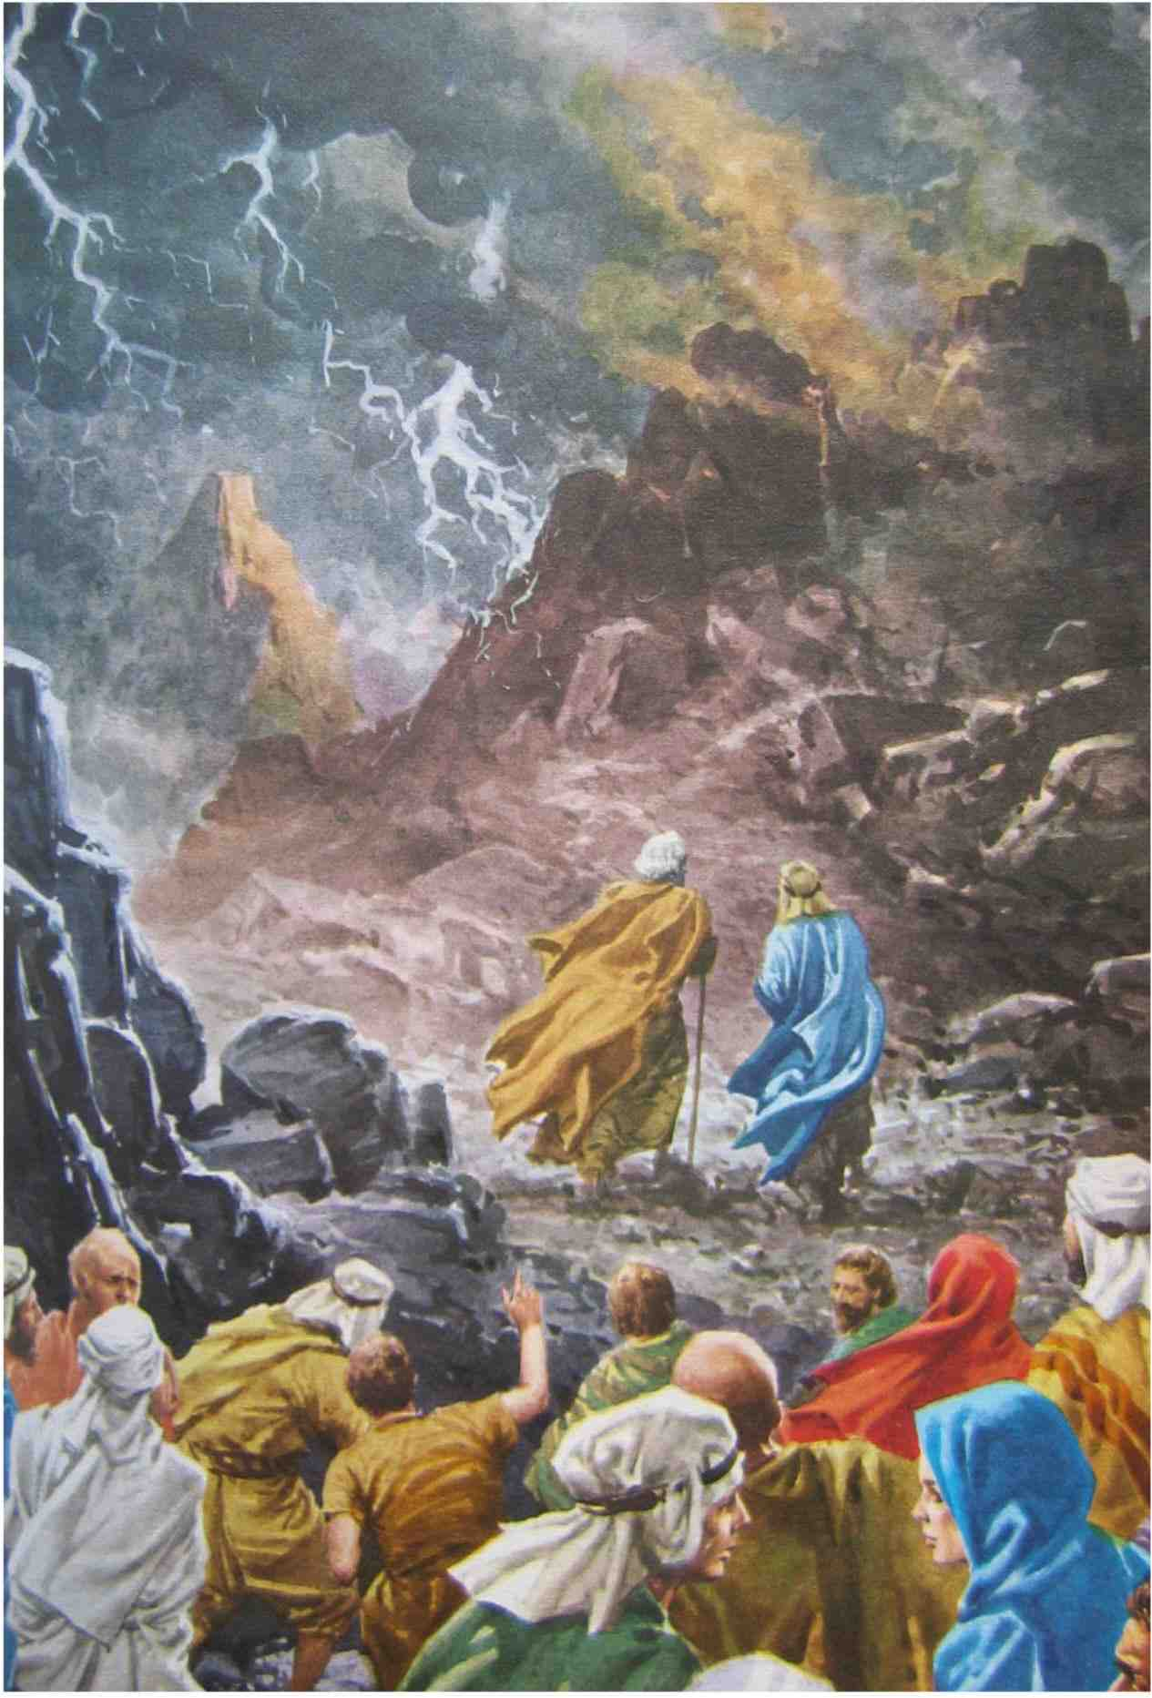
Moïse passe des jours entiers à rendre la justice parmi son peuple qui compte au moins 600 000 personnes. Tous lui soumettent leurs problèmes. Son beau-père, lors d’une visite, lui suggère de nommer des hommes de confiance, chefs de milliers, de centaines, de cinquantaines et de dizaines, pour régler à sa place les problèmes courants. Moïse conservant uniquement les affaires les plus délicates. Ainsi en est-il décidé.

Trois mois après la sortie d’Egypte, Moïse monte sur le mont Sinaï pour parler à Dieu et rapporte ses paroles au peuple : « Vous avez vu comment je vous ai fait venir jusqu’à moi. Si vous restez fidèles à mon Alliance, vous serez un peuple sacré ». Le peuple promet de faire tout ce que Dieu ordonnera. Chacun lave ses vêtements et se prépare à recevoir la volonté de Dieu.
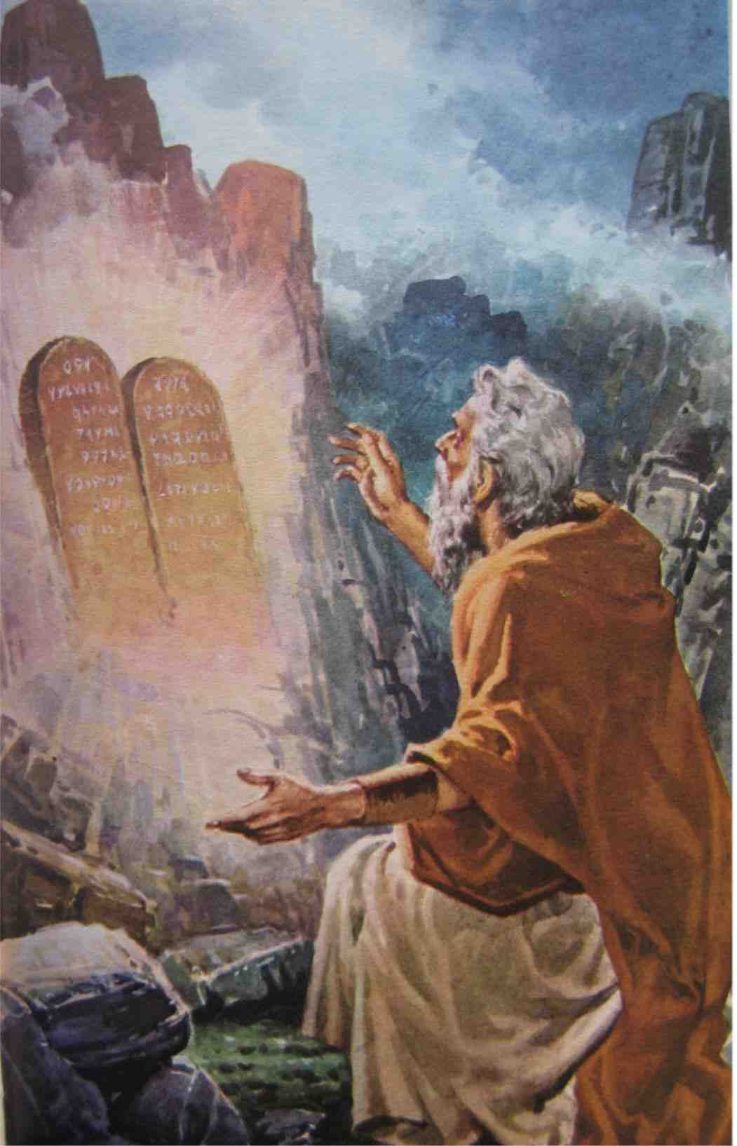
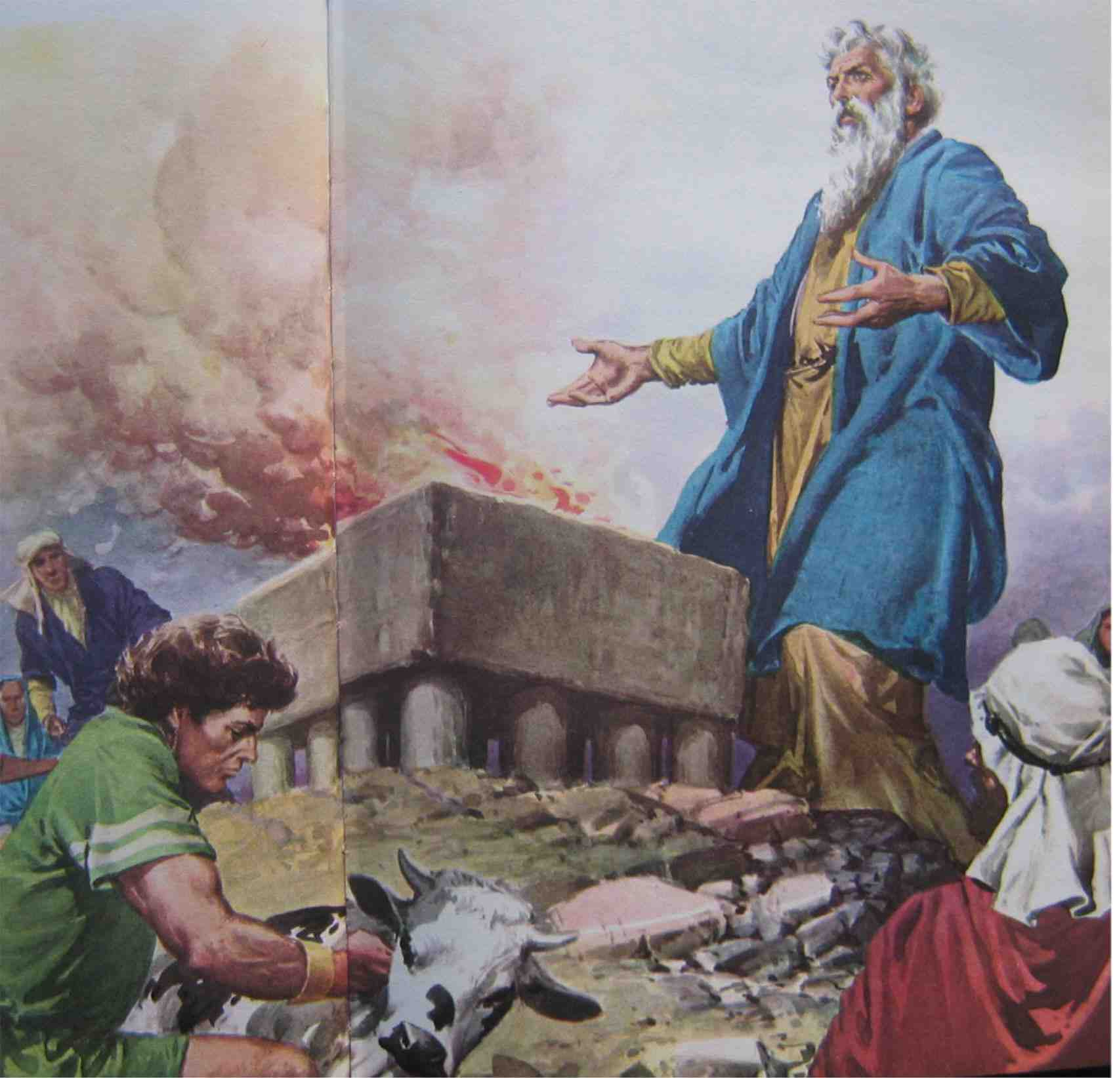
Des éclaires et une fumée épaisse apparaissent au sommet du Sinaï, tandis qu’un bruit de trompette monumental retentit, faisant trembler la montagne. Moïse monte sur le Sinaï et reçoit les 10 commandements de Dieu. Il redescend les annoncer au peuple qui les accepte. Douze autels (un pour chaque tribu d’Israël) sont dressés et le sang des bêtes sacrifiées scelle l’Alliance conclue.
Dieu rappelle Moïse au sommet du Sinaï pendant 40 jours. Là il lui remet les tables de la Loi et lui donne les instructions à observer pour la construction de l’Arche d’Alliance qui devra les contenir, ainsi que pour le culte.
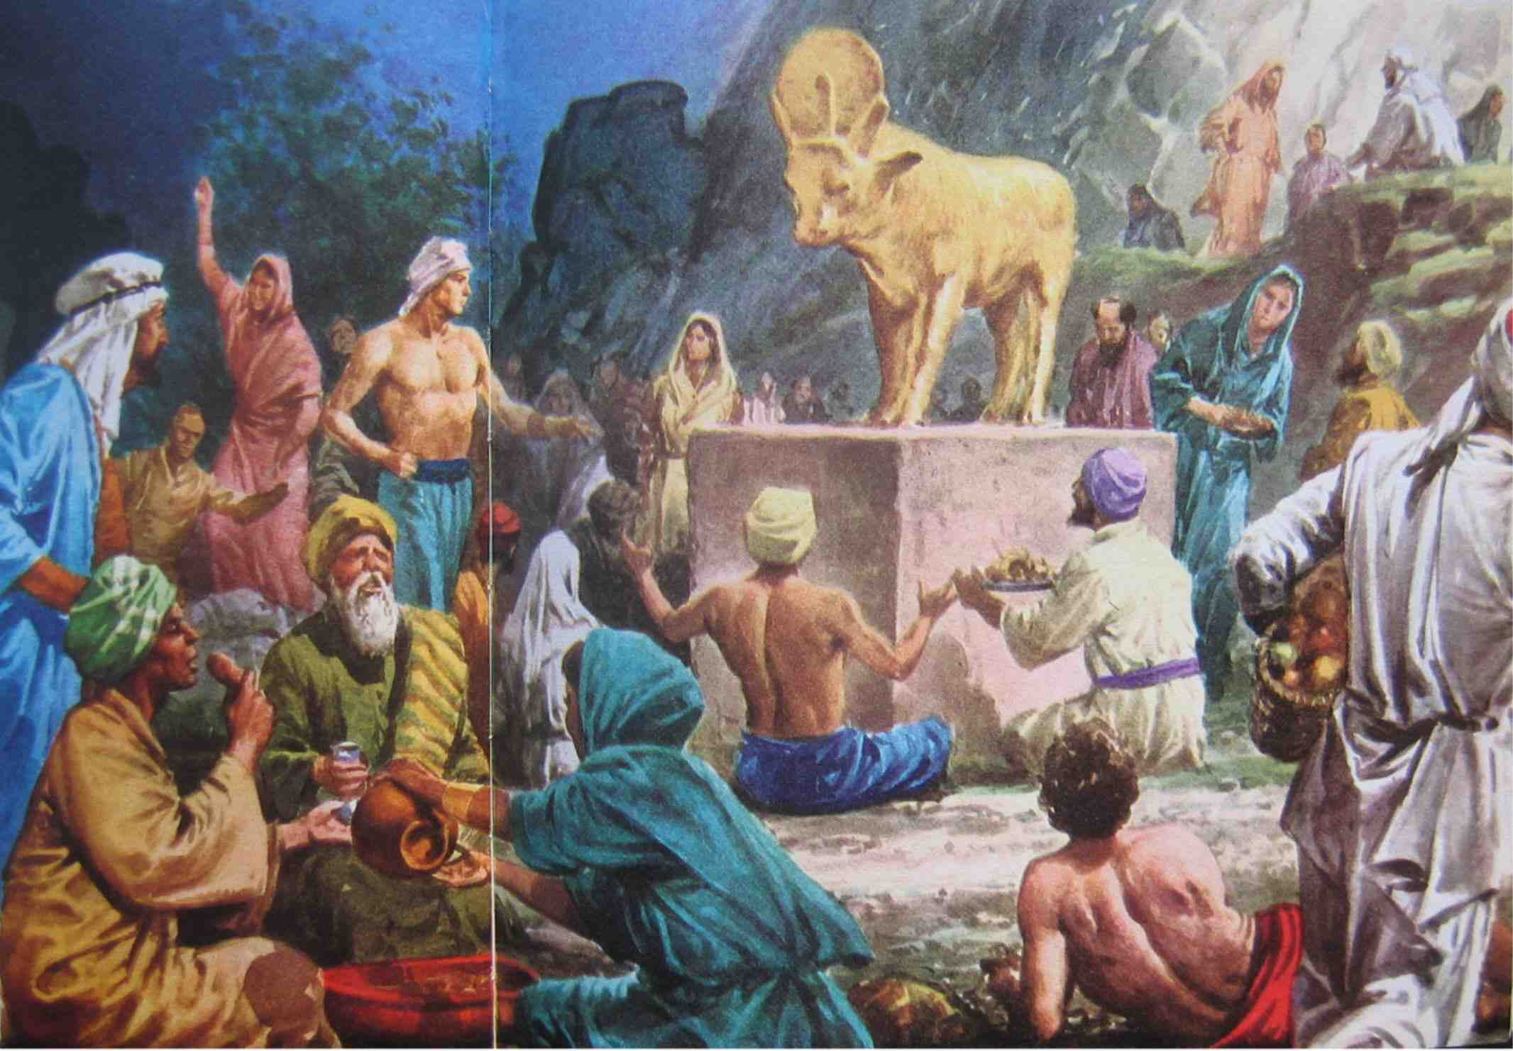
Pendant ce temps, sans nouvelles de Moïse, le peuple décide de se fabriquer un nouveau dieu, comme le faisaient les égyptiens. Il coule une statue de veau en or, se prosterne devant elle et lui fait des sacrifices dans la joie. Dieu avertit Moïse de leur conduite et décide d’anéantir ce peuple à la tête dure. Mais Moïse implore sa clémence et l’obtient. Rentré au camp, de colère, Moïse brise les tables de la Loi, réduit le veau d’or en poussière, jette cette poussière dans de l’eau et la fait boire aux israélites.
Dieu rappelle Moïse sur le Sinaï pendant 40 jours. A son retour, son visage est rayonnant. Dieu lui a gravé de nouvelles tables de Loi et a promis de chasser devant lui les peuples de la Terre Promise. Dieu guide la caravane par une colonne de nuage qui s’élève au dessus de l’Arche. La nuit, la colonne s’embrase et reste visible.
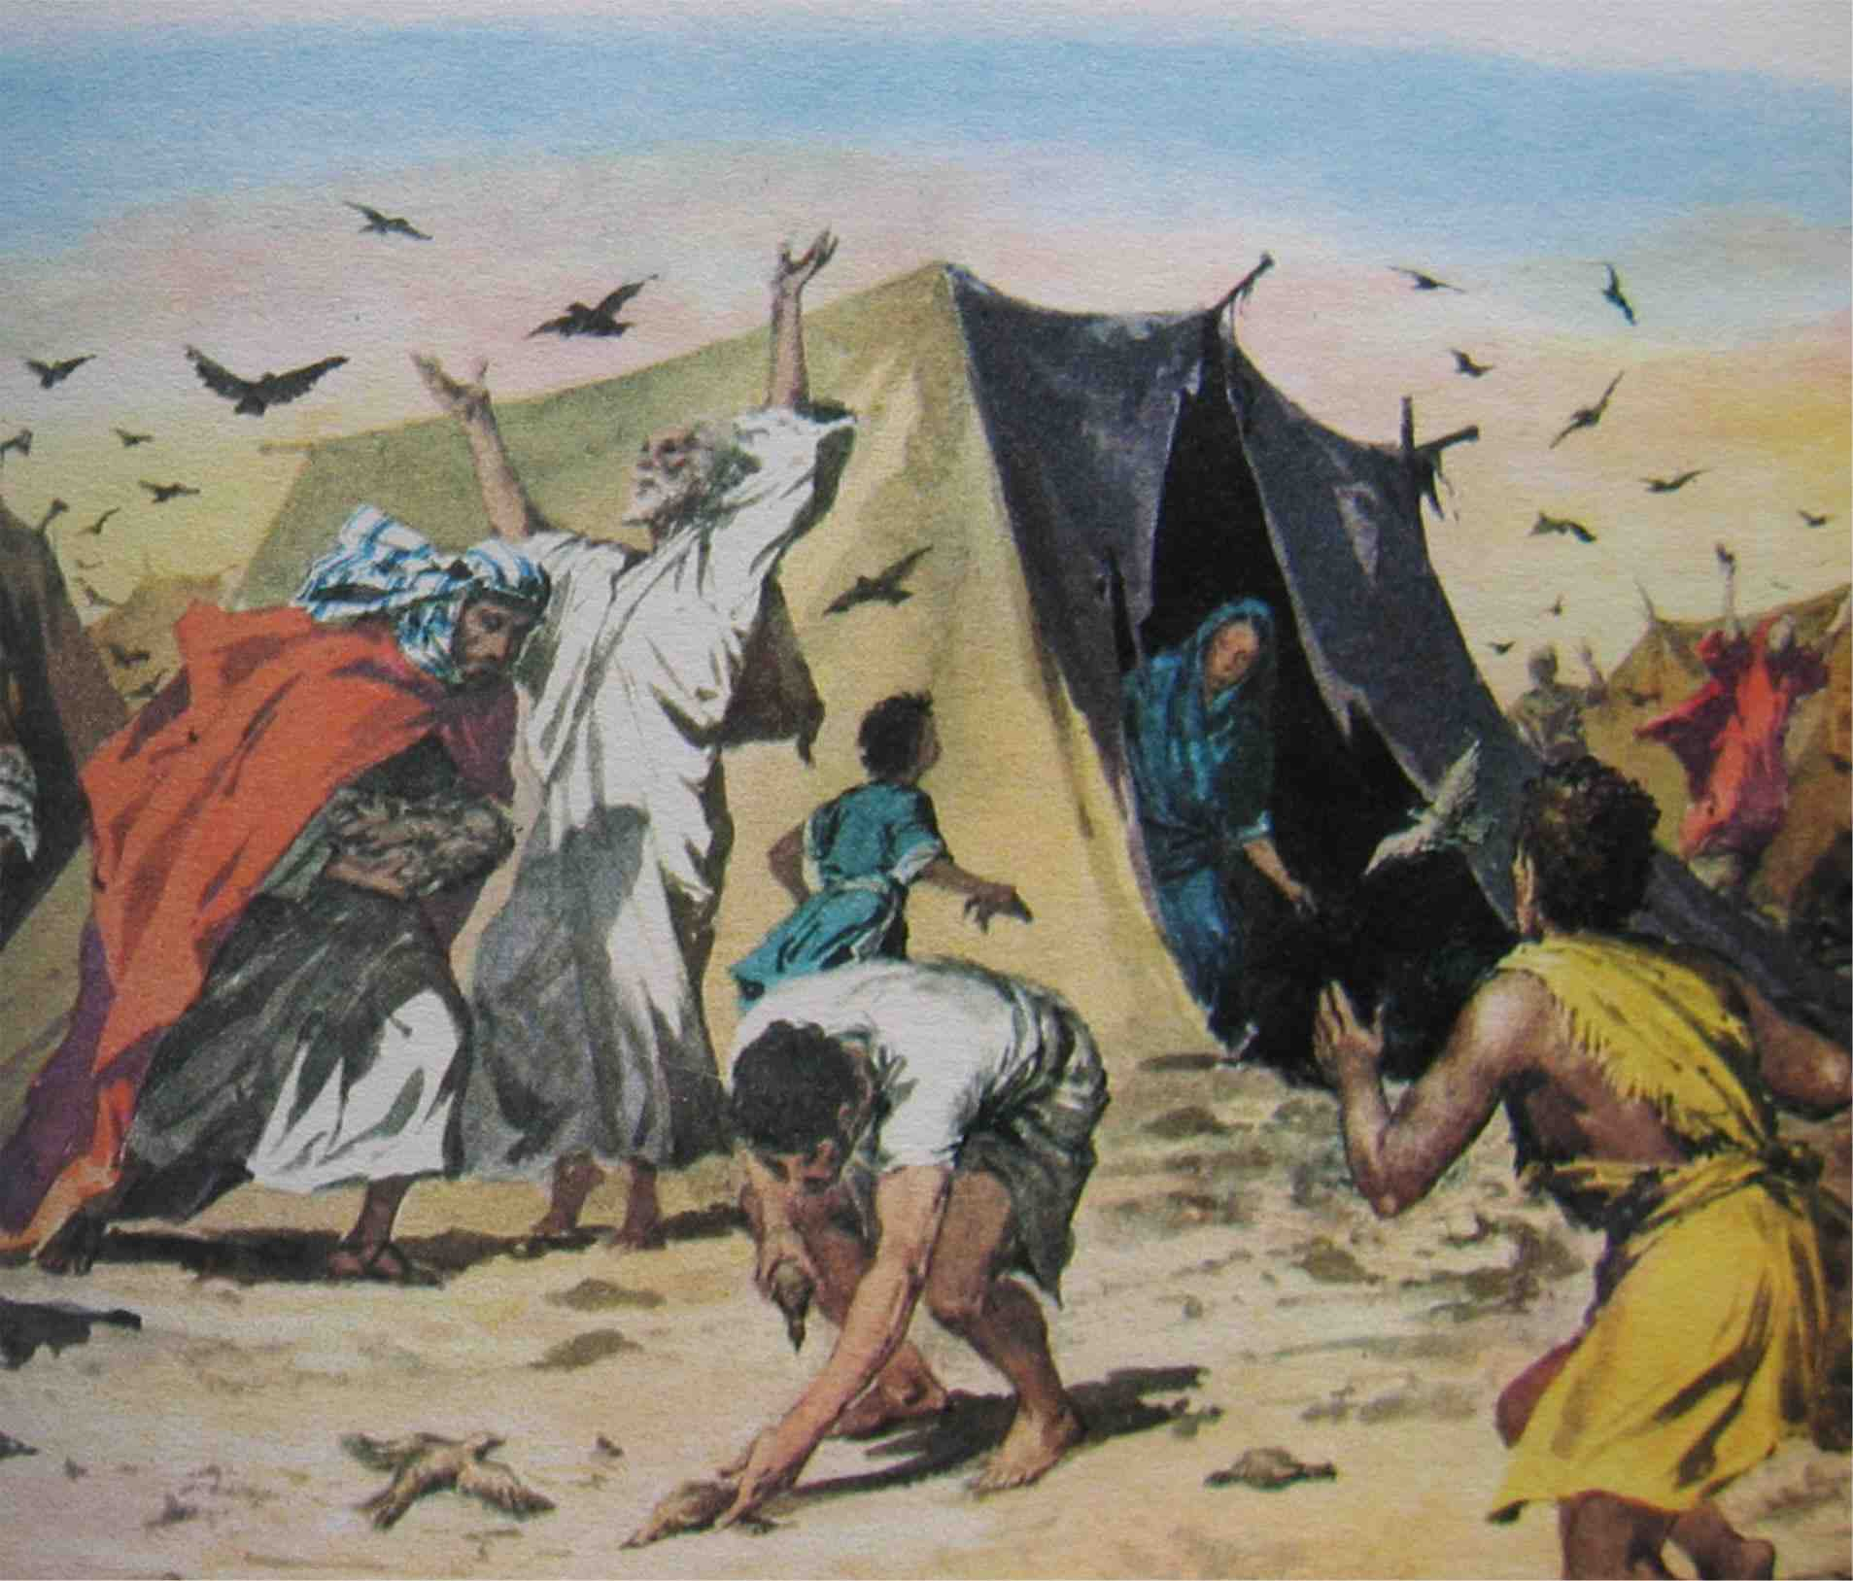
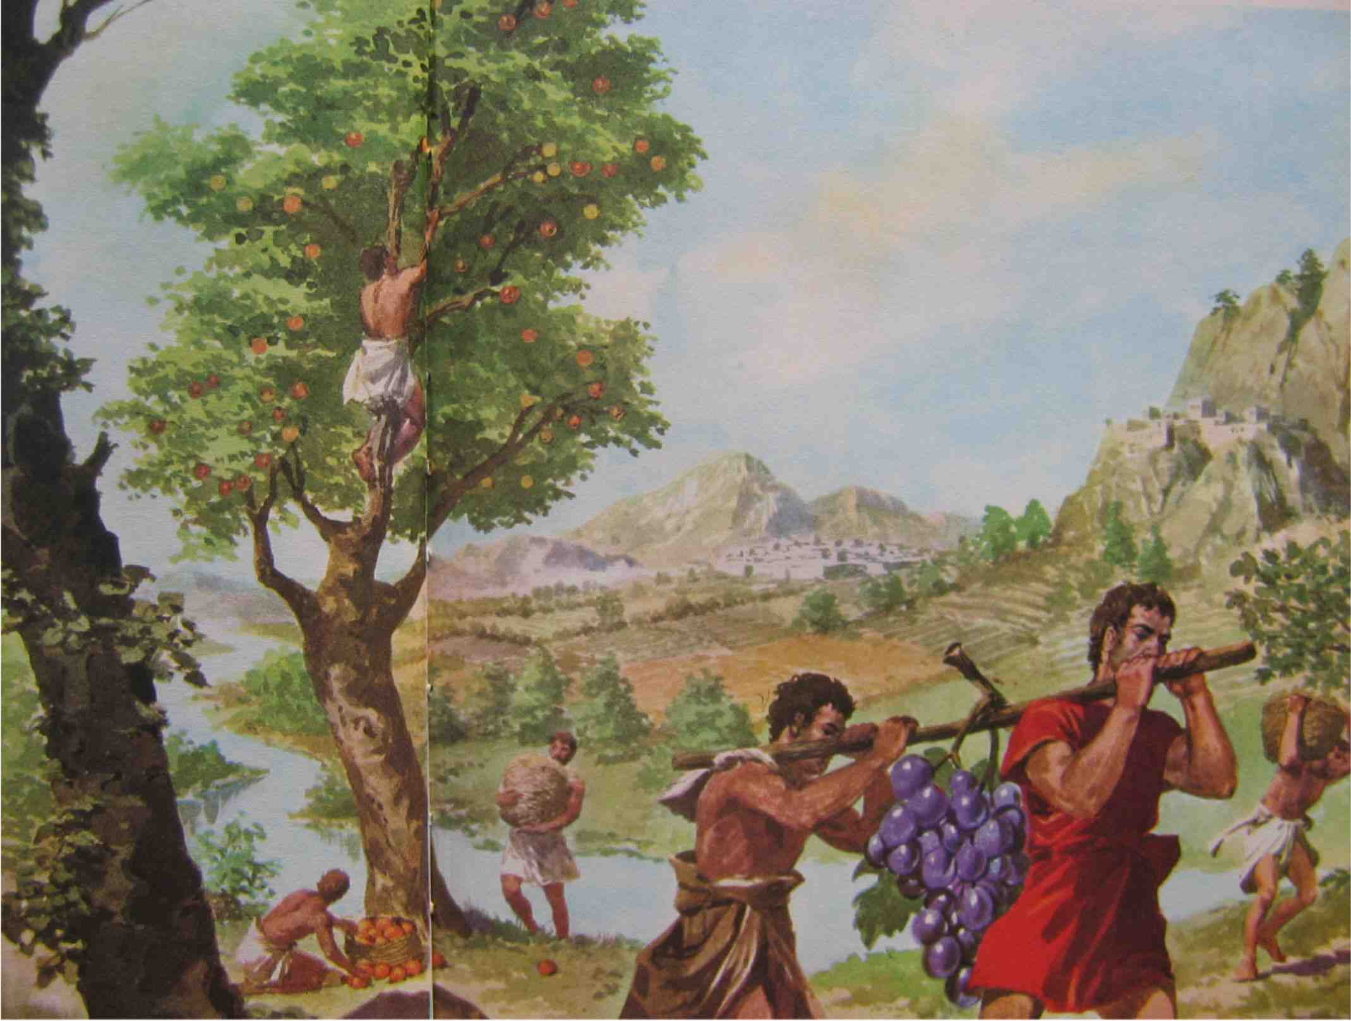
Bientôt, las de manger de la manne, le peuple se plaint de nouveau. Moïse n’en peut plus… Dieu abat un vol de caille sur le camp pendant un mois ! Les israélites ravis se précipitent et beaucoup meurent d’indigestion…
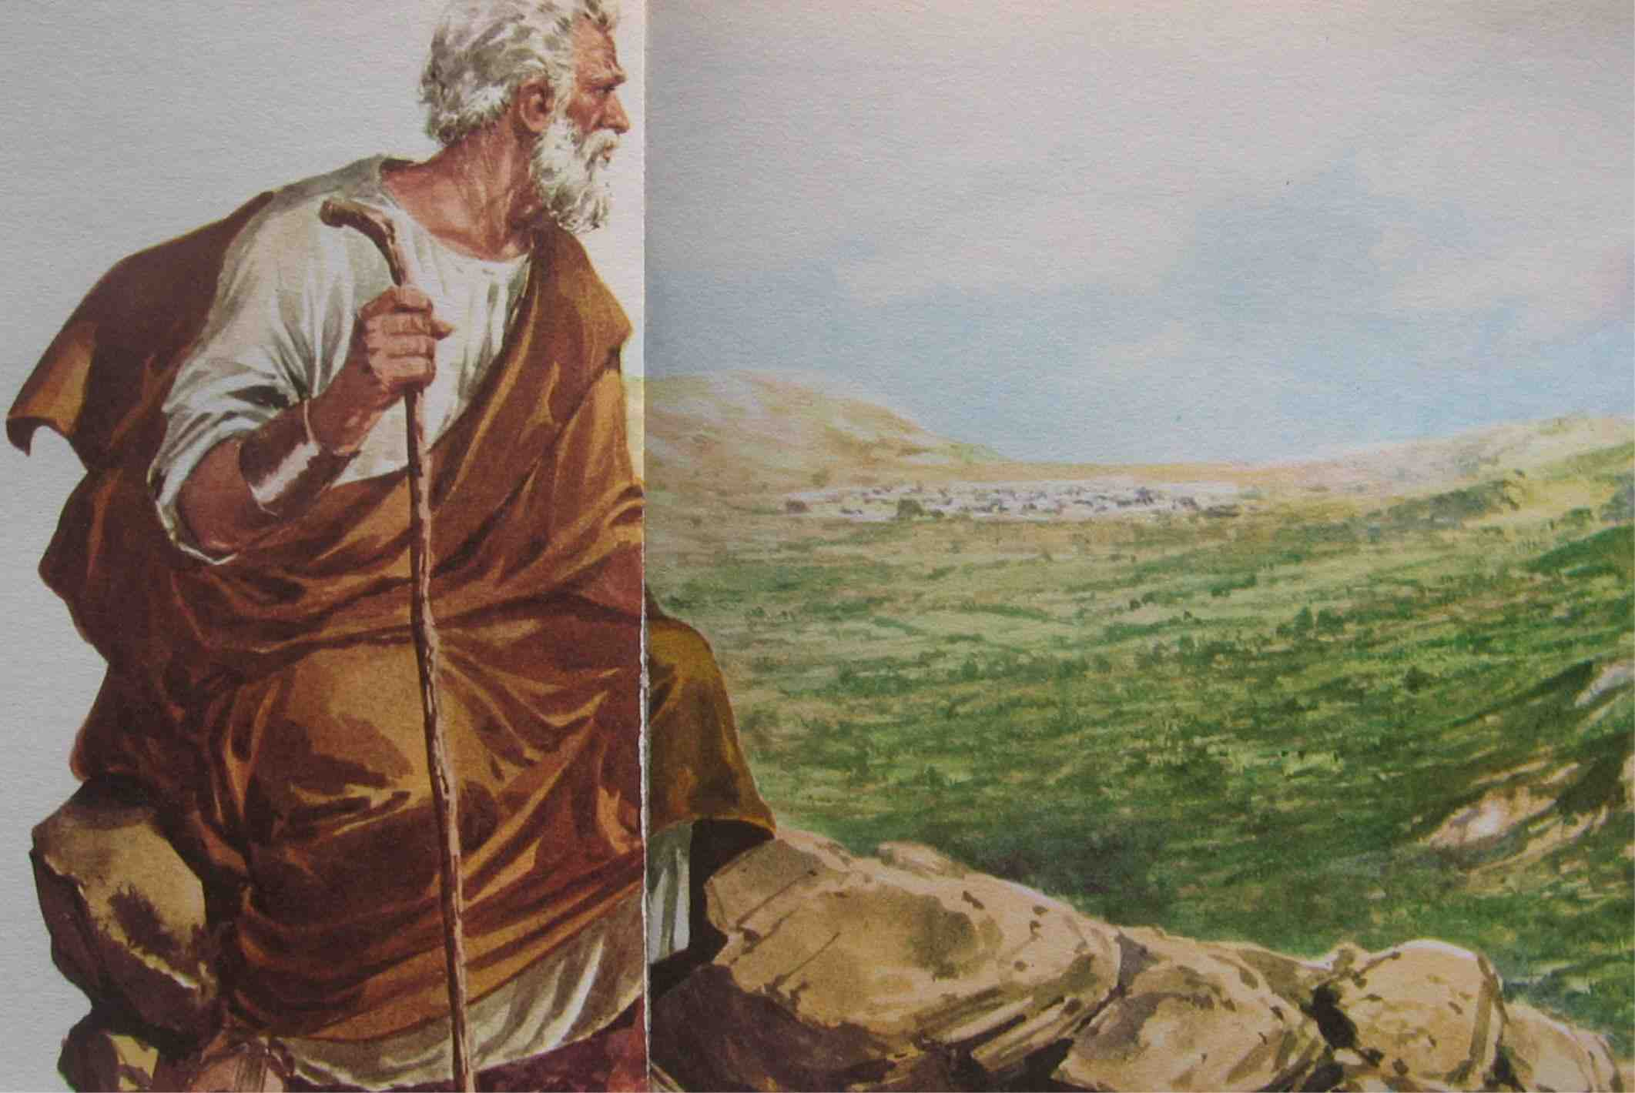
Moïse envoie 12 hommes faire une reconnaissance au pays de Canaan, la Terre Promise. Ils en rapportent des fruits magnifiques. Cependant, ils sont effrayés par la puissance de ses habitants et de ses citées. Seuls Caleb et Josué, confiants en l’assistance divine, encouragent le peuple à entreprendre la conquête du pays. Le peuple découragé et en colère les menace.
Dieu, très déçu par ce nouveau manque de foi des israélites, décide de les anéantir. Encore une fois, Moïse implore sa clémence. Dieu déclare que ceux qui ont douté n’atteindront jamais la Terre Promise, il condamne le peuple à errer pendant 40 ans avant de pouvoir y entrer. Moïse, lui-même, contemplera cette terre, mais n’y entrera pas. Avant de mourir, il nommera Josué pour achever sa tâche.

